Bildbearbeitung mit Gimp

Aufgabe 1:
- Öffne die Datei dog.xcf mit Gimp.
- Wähle mit dem Zauberstab die hellblaue Fläche aus und entferne sie mit der Entf-Taste.
- Blende die darunterliegende Ebene ein. ¹
- Ändere die Farbe des Halsbandes mit dem Füllwerkzeug auf Rot. ²
- Speicher das Bild und exportiere es zudem als dog.png in deinem Ordner.

Aufgabe 2:
- Öffne die Datei dog2.xcf mit Gimp.
- Füge eine neue Ebene hinzu. ³
- Auf dieser Ebene sollst du mit Hilfe des Filters „Supernova“ Strahlen in der oberen linken Ecke des Bildes erzeugen.⁴ Diese sollen gelb sein und ein passender Radius soll gewählt werden.⁵
- Entferne den grünen Hintergrund.
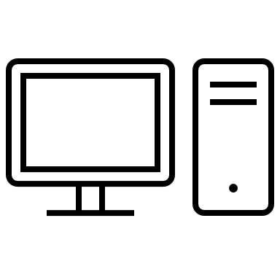
- Speichere deine Datei als .xcf und als .png in deinem Ordner.

